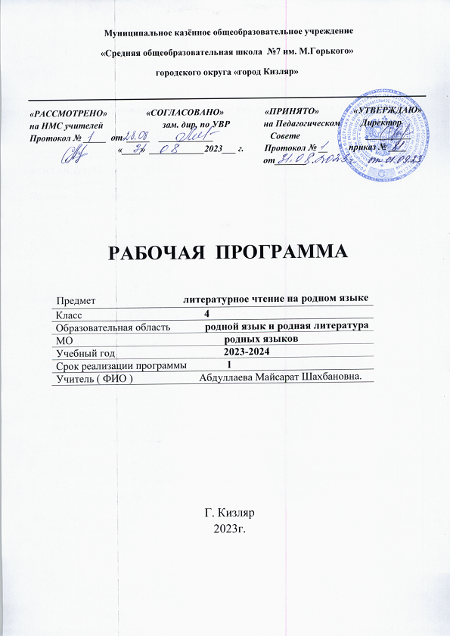
РАСЧЁТ КОЛИЧЕСТВА УРОКОВ
К КАЛЕНДАРНО-ТЕМАТИЧЕСКОМУ ПЛАНУ

Месяц | Кол-во часов | Кол-во письменных работ | Вид работы
Сентябрь | 2
Октябрь | 2
Ноябрь | 2
Декабрь | 2
Январь | 2
Февраль | 1
Март | 2
Апрель | 2
Май | 2
Всего | 17

I четверть | 4
II четверть | 4
III четверть | 5
IV четверть | 4
Всего | 17
I полугодие | 8
II полугодие | 9
Всего | 17

\

Календарно – тематическое планирование курса рассчитано на 34 учебные недели при количестве _1___ урока (ов) в неделю, всего ___34_ уроков. При соотнесении прогнозируемого планирования с составленным на учебный год расписанием и календарным графиком количество часов составило ____34____ уроков.
Если вследствие непредвиденных причин количество уроков изменится, то для выполнения государственной программы по предмету это изменение будет компенсировано перепланировкой подачи материала.
ПРИНЯТЫЕ ОБОЗНАЧЕНИЯ

КР | Контрольная работа
Рр | Развитие речи
ТС | Тестирование
КСД | Контрольный словарный диктант
ЛР | Лабораторная работа
ПР | Практическая работа

Нормативные документы
№ | Нормативные документы
1 | Федеральный закон Российской Федерации « Об образовании в Российской Федерации» от 29.12.2012 г. №273 - ФЗ
2 | Приказ Министерства образования Российской Федерации от 20 декабря 2018 г. N 03-510 «Об утверждении федерального компонента государственных образовательных стандартов начального общего, основного общего и среднего общего образования»
3 | Санитарно-эпидемиологические правила и нормативы СанПиН 2.4.2.2821-10 «Санитарно - эпидемиологические требования к условиям и организации обучения в общеобразовательных учреждениях», утвержденные постановлением Главного государственного санитарного врача Российской Федерации от 29.12.2010 г. №189 (в действующей редакции от 24.11.2015 г.)
4 | Федеральный перечень учебников, рекомендованных (допущенных) к использованию в образовательном процессе в образовательных учреждениях, реализующих программы общего образования (приказ Минобрнауки РФ № 345 от 28 декабря 2018г.)
5 | На основе рабочей программы ФГОС Литературное чтение4 кл учебное пособие для общеобразовательных организаций (.Ахмедов И.О., Сулейманов Г.Г).«Издетельство» «Просвещение» г.Москва 2019
6 | Учебный план МКОУ «СОШ №5» на 2022--2023 учебный год

Учебно - методическое обеспечение учебного процесса
№ | Авторы | Название | Год издания | Издательство
1 | Ахмедов И.О., Сулейманов Г.Г | Литературное чтение 4 кл | 2019 | «Просвещение»  Москва 2019
Планируемые образовательные результаты освоения предмета, курса (ФГОС)

Личностные | Осознавать через чтение художественных произведений основные ценности взаимоотношений в семье (любовь и уважение, сочувствие, взаимопомощь, взаимовыручка)..  Осознавать свою принадлежность к определённому этносу, высказывать уважительное отношение к другим народам в ходе рассуждений и бесед при изучении произведений других народов.  Проявлять позитивные чувства по отношению к произведениям родных писателей и поэтов, подбирать схожие по тематике и нравственной проблематике произведения других народов, проявлять чувство уважения к авторам других народностей..  Проявлять интерес к чтению литературных произведений на уроках и дома, в свободное время посещать библиотеку, готовить материал к урокам, обращаясь к разнообразным источникам информации.  Проявлять интерес к изучению творчества авторов, называть любимых авторов, обосновывать свой выбор.  Включаться в литературно-творческую деятельность на уроке и дома по собственному желанию, осознавать её необходимость для развития собственных способностей.  Знать о правилах школьной жизни, осознанно применять их на уроках литературного чтения, обосновывать их существование и пользу для ученика. Приводить примеры «высокого» ученичества из прочитанных произведений.  Пользоваться предлагаемыми учителем формами самооценки и взаимооценки.  Знать, в чём проявляется ответственность и безответственность поведения.  Понимать, что значит быть самостоятельным и несамостоятельным при выполнении каких-либо заданий на уроках и дома.  Приводить примеры ответственного/безответственного, самостоятельного/несамостоятельного поведения героя литературного произведения.  Делать выводы о степени своей ответственности и самостоятельности.  Замечать красоту поэтического слова, указывать на образные слова и выражения, которые использованы автором для создания художественного образа.
Метапредметные | Регулятивные УУД: Сопоставлять цели, заявленные на шмуцтитуле с изучением материала урока в процессе его изучения; формулировать вместе с учителем учебную задачу урока в соответствии с целями темы; принимать учебную задачу урока. Читать в соответствии с целью чтения (выразительно, целыми словами, без искажений и пр.). Коллективно составлять план урока, продумывать возможные этапы изучения темы. Коллективно составлять план для пересказа литературного произведения. Контролировать выполнение действий в соответствии с планом. Оценивать результаты своих действий по шкале и критериям, предложенным учителем. Оценивать результаты работы сверстников по совместно выработанным критериям.
Метапредметные | Познавательные УУД: Пользоваться в практической деятельности условными знаками и символами, используемыми в учебнике для передачи информации.  . Сравнивать и сопоставлять произведения между собой, называя общее и различное в них (лирические и прозаические произведения, басню и стихотворение, народную и литературную сказку).  Сравнивать литературное произведение или эпизод из него с фрагментом музыкального произведения, репродукцией картины художника, с пословицей и поговоркой соответствующего смысла  Осознавать смысл межпредметных понятий: текст поэтический и прозаический, содержание текста, тема текста и основная мысль, автор, авторская позиция, литературный и научно-познавательный текст, басня, художественные ремёсла и народные промыслы.  Перебирать варианты решения нравственной проблемы, поставленной автором в произведении.  Понимать читаемое, интерпретировать смысл, читаемого, фиксировать прочитанную информацию в виде таблиц или схем (при сравнении текстов, при осмыслении структуры текста и пр.).
Метапредметные | Коммуникативные УУД: Строить рассуждение и доказательство своей точки зрения из 5-6 предложений, проявлять активность и стремление высказываться, задавать вопросы. Строить диалог в паре или группе, задавать вопросы на уточнение. Строить связное высказывание из 5-6 предложений по предложенной теме..
Метапредметные | Ученик получит возможность научиться: - Пересказывать содержание произведения выборочно и сжато. Понимать особенности стихотворения: расположение строк, рифму, ритм.  Определять героев басни, характеризовать их, понимать мораль и разъяснять её своими словами.  Находить в произведении средства художественной выразительности (сравнение, олицетворение).

Планируемые образовательные результаты освоения предмета, курса (ФК ГОС)
Знать / понимать | Различать потешки, небылицы, песенки, считалки, народные сказки, осознавать их культурную ценность для русского народа;  Находить отличия между научно-познавательным и художественным текстом; приводить факты из текста, указывающие на его принадлежность к научно-познавательному или художественному; составлять таблицу различий.  Использовать знания о рифме, особенностях жанров (стихотворения, сказки, загадки, небылицы, песенки, потешки), особенностях юмористического произведения в своей литературно-творческой деятельности.  ;
Уметь | читать вслух, соблюдая правила произношения и соответствующую интонацию, доступные по объему текст построенные на даргинском языковом материале; • читать «про себя», понимать основное содержание доступной по объему текстов, построенных на изученном языковом материале, пользуясь в случае необходимости двуязычным словарем; • списывать текст, вставляя в него пропущенные слова соответствии с контекстом; • писать краткое поздравление (членам семьи, другу, подруге опорой на образец);

Содержание учебного предмета, курса ( из ООП)
Раздел / тема | Содержание

Тематическое планирование

№ | Тема раздела | Примерное количество часов | Вид контроля
 | Лето и осень | 2ч
 | Рассказы о детях | 3ч
 | Охрана природы | 3ч
 | Что такое хорошо и что такое плохо | 2ч
 | Сильная дружба | 2ч
 | Зима | 2ч
 | Устное народное творчество | 2ч
 | Весна | 1ч
 | Всего за год: | 17 ч.

Календарно-тематическое планирование по литературному чтению
на родном (даргинском) языке в 4 классе

№ | Дата |  | Тема урока | Кол-во час | Тип урока | Вид контроля |  |  | д/з
№ | Класс |  | Тема урока | Кол-во час | Тип урока |  |  |  | д/з
№ | План | Факт | Тема урока | Кол-во час | Тип урока | КР | Рр | Т | д/з
 |  |  | Н.Надеждина «Школьный сад» | 1 | Ознак.с нов. матер |  | V |  | Стр.7
 |  |  | А.Абдуллаев Кизиловые деревья | 1 | Ознак.с нов. матер |  | V |  | Стр.9
 |  |  | К.Ушинский « Осень» | 1 | Комбин. |  | V |  | Стр 12
 |  |  | А.Абу-Бакар «Кольцо» | 1 | Комбин. |  | V |  | Стр.24
 |  |  | А.Чехов «Ванька» | 1 | Комбин. |  | V |  | Стр.28
 |  |  | Р.Рашидов Рука друга | 1 | Ознак.с нов. матер |  | V |  | Стр 34
 |  |  | А.Кузнецов Маленькое деревце | 1 | Комбин. |  | V |  | Стр 57
 |  |  | Р.Омаров Груша | 1 | Комбин. |  | V |  | Стр 58
 |  |  | Р.Рашидов Плохой человек | 1 | Комбин. |  | V |  | Стр 67
 |  |  | Р.Адамадзиев «Дружба нужна» | 1 | Ознак.с нов. матер |  | V |  | Стр.86
 |  |  | Л.Толстой Два друга | 1 | Комбин. |  | V |  | Стр 94
 |  |  | Зайцы и волк (сказка) | 1 | Комбин. |  | V |  | Стр 111
 |  |  | Г. Абдуллаев Зима | 1 | Комбин. |  | V |  | Стр 114
 |  |  | Сон | 1 | Комбин. |  | V |  | Стр.122
 |  |  | Осёл и лев | 1 | Комбин. |  | V |  | Стр 126
 |  |  | Народные пословицы и загадки | 1 | Комбин. |  | V |  | Стр 135
 |  |  | Г.Багандов Весна | 1 | Комбин. |  | V |  | Стр 145

